

Toegankelijk Tienen organiseert ook dit jaar ,in samenwerking met het Paardenprocessie comité van Hakendover en de Stad Tienen , een rolstoelvriendelijke Paardenprocessie route voor personen met een beperking en dit op Paasmaandag 21 april 2025. Wij ijveren voor veilige, inclusieve -en toegankelijke evenementen zodat andersvaliden ook kunnen genieten van dit jaarlijks spektakel.

Een grote dank gaat uit naar de directie van het Prieeltje en de directie van Stichting M. Delacroix om het ter beschikking stellen van hun infrastructuur.

**Ziehier de praktische organisatie:**

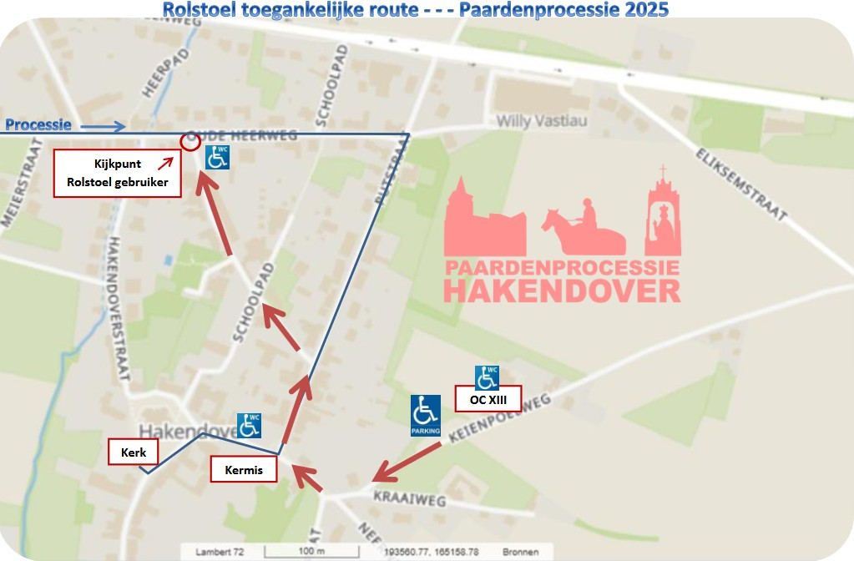

1. **Parkeren met blauwe kaart voor AUTO’S**

* OC XIII ( ontmoetingcentrum 13) = **Keienpoelweg** te Hakendover
* BUSJES moeten parkeren aan de Witte schuur = Bosschelstraat te Hakendover

1. **Rolstoeltoegankelijke toiletten**

* Keienpoelweg ( OC XIII ) open van 10 u tot 14 u
* Hollestraat ( ’t Prieeltje ) open van 11u30 tot 13 u
* Processieweg ( Herberg Korenbloem) open gedurende het hele evenement

1. **Wandelroute naar voorbehouden plaatsen voor personen met een beperking**

* Keienpoelweg
* Kraaiweg
* Processieweg
* Putstraat
* Hollestraat

1. **Voorbehouden staanplaatsen van 11u30 tot 13 u**

* Op de T-splitsing Oude Heerweg en de Hollestraat

**Varia :**

* Van parking tot kijkpunt = +- 1 Km
* Voor manuele rolwagens = gelieve hulp te voorzien
* Er wordt **geen extra catering** voorzien voor personen met beperking
* Het is **VERBODEN** om vlaggen ,toeters en glimmende voorwerpen mee te brengen . Dit kan de paarden doen opschrikken !



